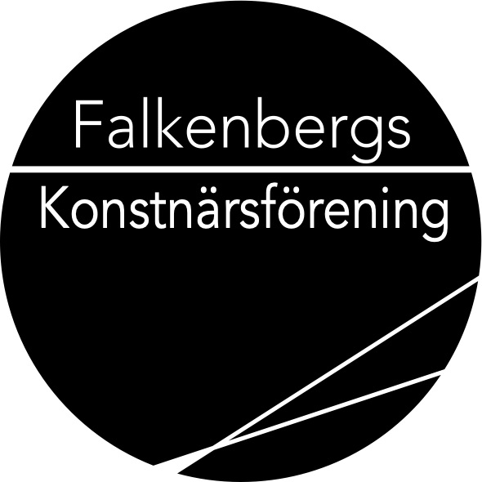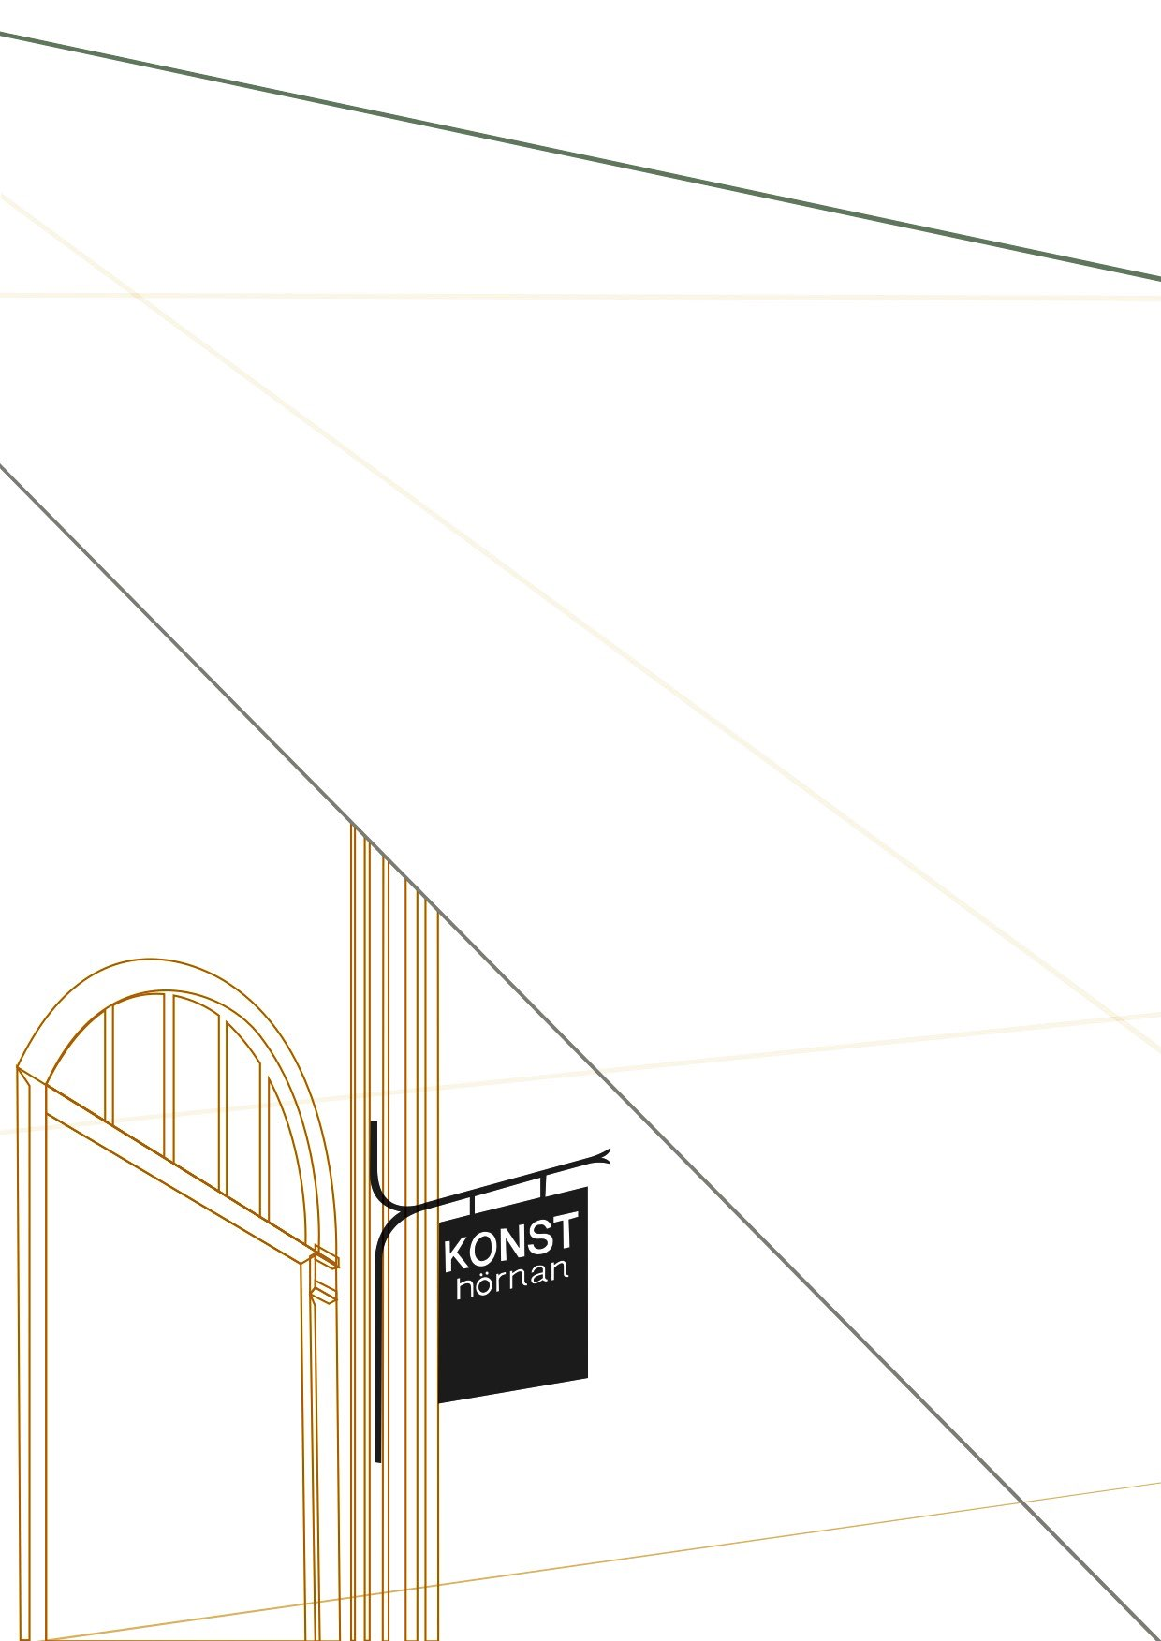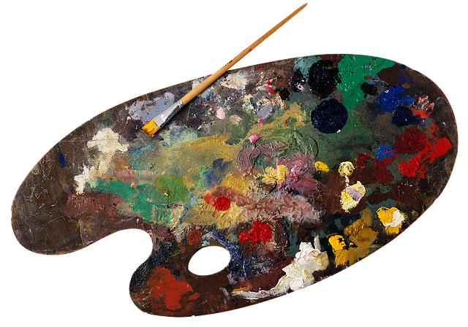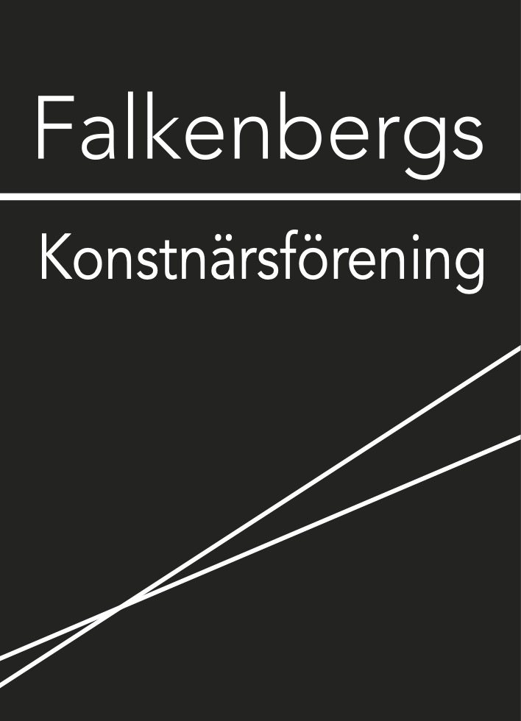

**ÖPPET**

lördag–söndag 12–16  
tisdag–fredag   
10–15

Platshållare för bild(er)

ställer ut akvareller, skulpturer i lera eller vad helst på Konsthörnan Storgatan 21 i Falkenberg

Vernissage dd/mm

**Förnamn Efternamn ex**

[**www.falkenbergskonstnarer.se**](http://www.falkenbergskonstnarer.se)

**Utställning dd/mm–dd/mm**

**Falkenbergs Konstnärsförening i samarbete med**